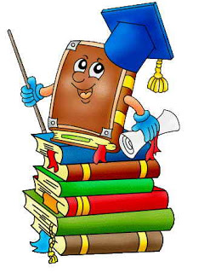 Я, книга! Я, товарищ твой!
Будь, школьник, вежливым со мной.
Мой чистый вид всегда приятен:
Оберегай меня от пятен!
Мой переплет не выгибай:
Мне корешок не поломай!
Привычку скверную оставь:
Листая, пальцы не слюнявь!
Не забывай меня в саду,
Вдруг дождь нагрянет на беду.
Меня в бумагу оберни.
Где взял меня – туда верни!
С. Маршак «Книжкины жалобы»

Правила обращения с книгой
1. Книга не должна мокнуть – от этого коробятся страницы, разбухает и расслаивается переплет.
2. Идешь в библиотеку – положи книгу в пакет, который защитит ее от дождя и снега.
3. Не читай во время еды. Если класть книгу рядом с тарелкой, на страницах появятся жирные пятна, которые невозможно очистить.
4. Прежде чем начать читать книгу, оберни ее бумагой или надень обложку.
5. Книга боится рассыпаться на отдельные листочки. Не бросай раскрытую книгу вверх переплетом, не загибай страниц. Пользуйся закладкой.
6. Если хочешь нарисовать что-то или записать, когда прочитал книгу, сделай это в альбоме или специальной тетради.
7. Не разбрасывай книги – ты можешь их потерять, их может погрызть собака, разорвет страницы котенок.
8. С книгами обращайся аккуратно.
Правила пользования школьными учебниками
1. Учащиеся подписывают каждый учебник, полученный от школьной библиотеки.
2. Учебники должны иметь дополнительную съемную обложку.
3. Учащиеся обязаны возвращать школьные учебники в опрятном виде.
4. В случае необходимости учащиеся их ремонтируют (подклеивают, подчищают и т.д.).
5. В случае порчи или утери ими учебников учащиеся должны возместить их новыми или равноценными по согласованию со школьной библиотекой.
Правила поведения в библиотеке
1. Заходя в библиотеку поздоровайся со всеми.
2. Прочитанную книгу не бросай, а аккуратно положи на стол.
3. Четко и внятно назови свой класс и фамилию, чтобы библиотекарь вычеркнул книгу.
4. Выбирая новую книгу всё делай аккуратно, книги не разбрасывай.
5. В библиотеке не шуми, не кричи, не бегай.
6. Книги сдавай вовремя, не позднее 10 дней.
7. С книгами обращайся аккуратно.
8. Уходя, обязательно попрощайся.

